"Ауыл шаруашылығы кооперативтерінің тексеру одақтарының ауыл шаруашылығы кооперативтерінің ішкі аудитін жүргізуге арналған шығындарын субсидиялау" мемлекеттік көрсетілетін қызмет регламентін бекіту туралы
Күшін жойған
Қостанай облысы әкімдігінің 2017 жылғы 10 шілдедегі № 341 қаулысы. Қостанай облысының Әділет департаментінде 2017 жылғы 4 тамызда № 7151 болып тіркелді. Күші жойылды - Қостанай облысы әкімдігінің 2020 жылғы 8 қаңтардағы № 2 қаулысымен
Ескерту. Күші жойылды - Қостанай облысы әкімдігінің 08.01.2020 № 2 қаулысымен (алғашқы ресми жарияланған күнiнен кейін күнтiзбелiк он күн өткен соң қолданысқа енгiзiледi).
"Мемлекеттік көрсетілетін қызметтер туралы" 2013 жылғы 15 сәуірдегі Қазақстан Республикасы Заңының 16-бабы 3-тармағына сәйкес Қостанай облысының әкімдігі ҚАУЛЫ ЕТЕДІ:
1. Қоса беріліп отырған "Ауыл шаруашылығы кооперативтерінің тексеру одақтарының ауыл шаруашылығы кооперативтерінің ішкі аудитін жүргізуге арналған шығындарын субсидиялау" мемлекеттік көрсетілетін қызмет регламенті бекітілсін.
2. Осы қаулының орындалуын бақылау Қостанай облысы әкімінің жетекшілік ететін орынбасарына жүктелсін.
3. Осы қаулы алғашқы ресми жарияланған күнінен кейін күнтізбелік он күн өткен соң қолданысқа енгізіледі.
Облыс әкімі | А. Мұхамбетов
Әкімдіктің
2017 жылғы 10 шілде
№ 341 қаулысымен бекітілген
"Ауыл шаруашылығы кооперативтерінің тексеру одақтарының ауыл шаруашылығы кооперативтерінің ішкі аудитін жүргізуге арналған шығындарын субсидиялау" мемлекеттік көрсетілетін қызмет регламенті
1. Жалпы ережелер
1. "Ауыл шаруашылығы кооперативтерінің тексеру одақтарының ауыл шаруашылығы кооперативтерінің ішкі аудитін жүргізуге арналған шығындарын субсидиялау" мемлекеттік көрсетілетін қызметті (бұдан әрі – мемлекеттік көрсетілетін қызмет) облыстың жергілікті атқарушы органы ("Қостанай облысы әкімдігінің ауыл шаруашылығы басқармасы" мемлекеттік мекемесі) (бұдан әрі – көрсетілетін қызметті беруші) көрсетеді.
Мемлекеттік қызметті көрсетуге өтінімді қабылдау және нәтижесін беру көрсетілетін қызметті берушінің кеңсесі арқылы жүзеге асырылады.
2. Мемлекеттік қызметті көрсету нысаны: қағаз түрінде.
3. Мемлекеттік қызметті көрсету нәтижесі – көрсетілетін қызметті алушылардың банктік шоттарына тиесілі субсидияларды одан әрі аудару үшін аумақтық қазынашылық бөлімшесіне төлем шоттарының тізілімін ұсыну немесе "Ауыл шаруашылығы кооперативтерінің тексеру одақтарының ауыл шаруашылығы кооперативтерінің ішкі аудитін жүргізуге арналған шығындарын субсидиялау" мемлекеттік көрсетілетін қызмет стандартын бекіту туралы" (Нормативтік құқықтық актілерді мемлекеттік тіркеу тізілімінде № 15136 болып тіркелді) Қазақстан Республикасы Премьер-Министрінің орынбасары- Қазақстан Республикасының Ауыл шаруашылығы министрінің 2017 жылғы 10 наурыздағы № 115 бұйрығымен бекітілген "Ауыл шаруашылығы кооперативтерінің тексеру одақтарының ауыл шаруашылығы кооперативтерінің ішкі аудитін жүргізуге арналған шығындарын субсидиялау" мемлекеттік көрсетілетін қызмет стандартының (бұдан әрі – Стандарт) 10-тармағында көзделген негіздер бойынша дәлелді бас тарту.
Мемлекеттік қызметті көрсету нәтижесін ұсыну нысаны: қағаз түрінде.
2. Мемлекеттік қызметті көрсету процесінде көрсетілетін қызметті берушінің құрылымдық бөлімшелерінің (қызметкерлерінің) іс-қимылы тәртібін сипаттау
4. Мемлекеттік қызмет көрсету бойынша рәсімді (іс-қимылды) бастауға негіздеме:
1) жеке басын куәландыратын құжат (сәйкестендіру үшін);
2) Стандарттың қосымшасына сәйкес нысан бойынша өтінім болып табылады.
5. Мемлекеттік қызметті көрсету процесінің құрамына кіретін әрбір рәсімнің (іс-қимылдың) мазмұны, оның орындалу ұзақтығы:
1) көрсетілетін қызметті беруші кеңсесінің қызметкері өтінімді қабылдайды, тіркелуді жүзеге асырады және көрсетілетін қызметті берушінің басшысына жібереді – 15 (он бес) минут.
Рәсімнің (іс-қимылдың) нәтижесі – өтінімді қабылдау;
2) көрсетілетін қызметті берушінің басшысы жауапты орындаушыны айқындайды, тиісті бұрыштаманы қойып, жауапты орындаушыға береді – 10 (он) минут.
Рәсімнің (іс-қимылдың) нәтижесі – көрсетілетін қызметті беруші басшысының бұрыштамасы;
3) көрсетілетін қызметті берушінің жауапты орындаушы өтінімді талаптарға сәйкестігі тұрғысынан тексереді, мемлекеттік қызмет көрсету нәтижесінің жобасын дайындайды және көрсетілетін қызметті берушінің басшысына жібереді – 4 (төрт) жұмыс күні.
Рәсімнің (іс-қимылдың) нәтижесі – мемлекеттік қызмет көрсету нәтижесінің жобасы;
4) көрсетілетін қызметті берушінің басшысы мемлекеттік қызмет көрсету нәтижесіне қол қояды және көрсетілетін қызметті берушінің жауапты орындаушысына береді – 10 (он) минут.
Рәсімнің (іс-қимылдың) нәтижесі – қол қойылған мемлекеттік қызмет көрсету нәтижесі;
5) көрсетілетін қызметті берушінің жауапты орындаушысы көрсетілетін қызметті алушыға мемлекеттік қызмет көрсету нәтижесін береді – 10 (он) минут.
Рәсімнің (іс-қимылдың) нәтижесі – көрсетілетін қызметті алушыға берілген мемлекеттік қызмет көрсету нәтижесі.
3. Мемлекеттік қызмет көрсету процесінде көрсетілетін қызмет берушінің құрылымдық бөлімшелерінің (қызметкерлерінің) өзара іс-қимылы тәртібін сипаттау
6. Мемлекеттік қызмет көрсету процесіне қатысатын көрсетілетін қызметті берушінің, құрылымдық бөлімшелерінің (қызметкерлерінің) тізбесі:
1) көрсетілетін қызметті берушінің кеңсесі;
2) көрсетілетін қызметті берушінің басшысы;
3) көрсетілетін қызметті берушінің жауапты орындаушысы.
7. Құрылымдық бөлімшелер (қызметкерлер) арасындағы рәсімдердің (іс-қимылдардың) реттілігін сипаттау, әрбір рәсімнің (іс-қимылдың) ұзақтығы:
1) көрсетілетін қызметті беруші кеңсесінің қызметкері өтінімді қабылдайды, тіркелуді жүзеге асырады және көрсетілетін қызметті берушінің басшысына жібереді – 15 (он бес) минут;
2) көрсетілетін қызметті берушінің басшысы жауапты орындаушыны айқындайды, тиісті бұрыштаманы қойып, жауапты орындаушыға береді – 10 (он) минут;
3) көрсетілетін қызметті берушінің жауапты орындаушы өтінімді талаптарға сәйкестігі тұрғысынан тексереді, мемлекеттік қызмет көрсету нәтижесінің жобасын дайындайды және көрсетілетін қызметті берушінің басшысына береді – 4 (төрт) жұмыс күні;
4) көрсетілетін қызметті берушінің басшысы мемлекеттік қызмет көрсету нәтижесіне қол қояды және көрсетілетін қызметті берушінің жауапты орындаушысына береді – 10 (он) минут;
5) көрсетілетін қызметті берушінің жауапты орындаушысы көрсетілетін қызметті алушыға мемлекеттік қызмет көрсету нәтижесін береді – 10 (он) минут.
4. "Азаматтарға арналған үкімет" мемлекеттік корпорациясымен және (немесе) өзге де көрсетілетін қызметті берушілермен өзара іс-қимыл тәртібін, сондай-ақ мемлекеттік қызмет көрсету процесінде ақпараттық жүйелерді пайдалану тәртібін сипаттау
8. "Азаматтарға арналған үкімет" мемлекеттік корпорациясы" коммерциялық емес акционерлік қоғамының Қостанай облысы бойынша филиалы – "Халыққа қызмет көрсету орталығы" департаменті және www.egov.kz "электрондық үкiмет" веб-порталы арқылы мемлекеттік көрсетілетін қызмет көрсетілмейді.
9. Мемлекеттік қызмет көрсету процесінде рәсімдердің (іс-қимылдардың) ретін, көрсетілетін қызметті берушінің құрылымдық бөлімшелерінің (қызметкерлерінің) өзара іс-қимылдарының толық сипаттамасы осы Регламенттің қосымшасына сәйкес мемлекеттік қызмет көрсетудің бизнес-процестерінің анықтамалығында көрсетіледі.
"Ауыл шаруашылығы
кооперативтерінің тексеру
одақтарының ауыл
шаруашылығы
кооперативтерінің ішкі аудитін
жүргізуге арналған шығындарын
субсидиялау" мемлекеттік
көрсетілетін қызмет
регламентіне қосымша
"Ауыл шаруашылығы кооперативтерінің тексеру одақтарының ауыл шаруашылығы кооперативтерінің ішкі аудитін жүргізуге арналған шығындарын субсидиялау" мемлекеттік қызмет көрсету бизнес-процестерінің анықтамалығы

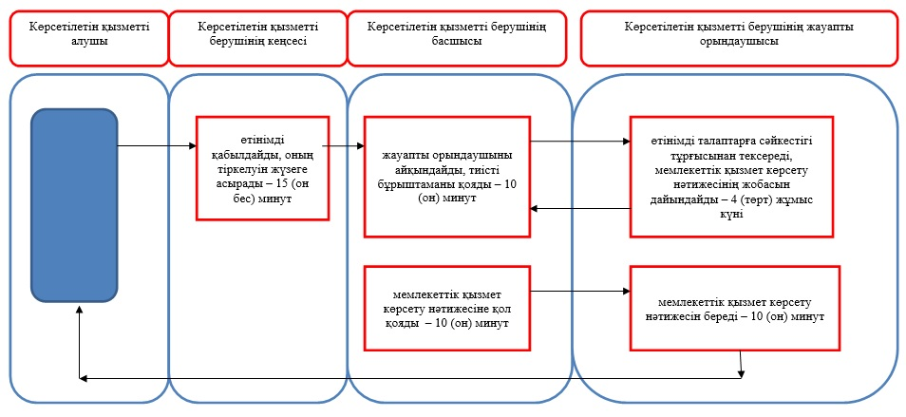

Шартты белгілер:

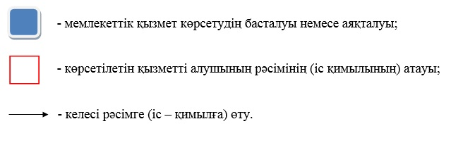

© 2012. Қазақстан Республикасы Әділет министрлігінің «Қазақстан Республикасының Заңнама және құқықтық ақпарат институты» ШЖҚ РМК

